Acetylcholin

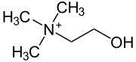 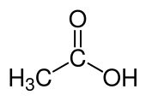

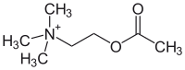

Acetyl-Coenzym-A

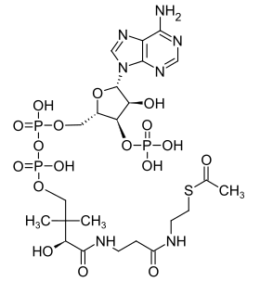

Ein Bild, das Text, Diagramm, Screenshot, Cartoon enthält.
